百度年会盛况空前，每个部门的年会活动也是非常有趣。某部门的年会中进行了一个有趣的游戏：一张方桌上有四边，每边可以坐一人，每人面前摆放一排长方形木块。我们一次给四边标号，分别为玩家 1、2、3、4（详见下图）。

玩家 1 掷出两个骰子，其点数分别为 x, y(1 \le x, y \le 6)*x*,*y*(1≤*x*,*y*≤6)，则从玩家 1 开始按照逆时针（玩家 1、2、3、4）的顺序，数到 x+y*x*+*y* 时不妨记为玩家 c，那么从玩家 c 面前顺时针方向第 min(x, y) + 1*min*(*x*,*y*)+1 个木块开始，按照玩家 1、2、3、4 的顺序，每位玩家依次拿走连续的两个木块，循环三次，也就是说每位玩家最终应该有 66 个木块。

**注意**：按照顺时针方向拿走木块，**任何时候（包括拿第一个木块的时候）**，如果某一边的木块不够拿了，则继续拿顺时针方向下一个玩家的第一个木块。

举个例子，玩家 1 掷骰子点数为 3,53,5，那么应该从玩家 4 顺时针第 44 块木块开始。依次用蓝色、绿色、红色、紫色分别代表玩家 1、2、3、4 拿到的木块，如下图所示：

[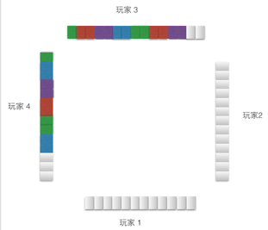](https://res.jisuanke.com/img/upload/20170512/852aad7bac5cf0e47f06284cf3aa0ffdcad80d7c.png)

分别用 num_1, num_2, num_3, num_4*num*​1​​,*num*​2​​,*num*​3​​,*num*​4​​ 表示玩家 1/2/3/41/2/3/4 面前木块的数量。在这些木块中有两个 **幸运木块**，它们 **在同一个玩家面前且相邻**。如果 **同时拿走这两个幸运木块**，就可以拿走年会的终极大奖。

现在轮到 **玩家 1** 掷骰子，他希望拿走终极大奖，你能帮他算出一共有多少种掷骰子的组合能使得 **玩家 1** 赢得终极大奖么？不考虑骰子之间的顺序，即 3,43,4 和 4,34,3 被认为是同一种骰子组合。

**输入格式**

第一行输入 num_1, num_2, num_3, num_4*num*​1​​,*num*​2​​,*num*​3​​,*num*​4​​ (1 \le num_i < 52,(1≤*num*​*i*​​<52, \sum_{i=1}^4num_i=54)∑​*i*=1​4​​*num*​*i*​​=54)，依次表示 1/2/3/41/2/3/4 玩家面前摆放的木块数。第二行输入两个整数 k(1 \le k \le 4),*k*(1≤*k*≤4), d(1 \le d < num_k)*d*(1≤*d*<*num*​*k*​​)，表示玩家 k*k* 面前顺时针数第 d*d* 和 d+1*d*+1 位置上的木块是幸运木块（从 11开始计数）。

**输出格式**

输出一行，表示 **玩家 1** 能够赢得终极大奖的骰子组合的数目。

**样例说明**

对于样例，用红色标识出了幸运木块的位置。对应的玩家 1 掷骰子的方案有三种，分别是 (1, 1)(1,1)，(1, 5)(1,5)，(3, 6)(3,6)。

[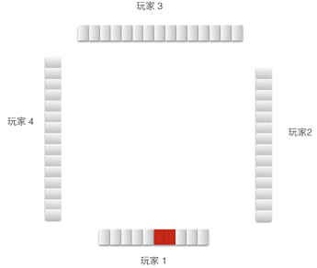](https://res.jisuanke.com/img/upload/20170512/062e125ad95881f3f085d49f0a9d6ea490748991.png)

**样例输入**

10 14 15 15

1 4

**样例输出**

3